**Физкультурное развлечение для детей 2 младшей группы**

«Путешествие к волшебному дереву»

Задачи:

1) Расширить представления детей о повадках животных, как они двигаются (по стихам А. Л. Барто).

2) Упражнять в прыжках на двух ногах на месте, вокруг себя, из обруча в обруч.

3) Закреплять умение в ходьбе: на всей ступне, на носочках, высоко поднимая колени;

4) Развивать потребность к двигательной активности.

5) Развивать творческую двигательную деятельность.

Предварительная работа: знакомить детей с животными – лошадкой, зайцем, медведем, рассказать об их повадках.

Оборудование: игрушки животных по стихам (зайчик, лошадка, медведь, обручи, массажные дорожки, корзинка с грибами – ягодами, обручи, дерево с конфетами.

Х О Д:

Зал оформлен как полянка, на полянке стоят различные мягкие игрушки (зайчик, мишка, ёжик, из больших кубиков построен «вокзал».

Ребята, я открою вам секрет. Узнала я, что за высокими горами, за лесами есть волшебная поляна. Растёт там волшебное дерево. На этом дереве, раз в году созревают волшебные конфеты, называют их конфетами знаний. Потому кто съест такую конфету, сразу же становится любознательным, находчивым, умным и внимательным. Хотите попробовать такие конфеты? Тогда собираемся в путь.

Отправляемся на вокзал, садимся в поезд, друг за другом «паровозиком».

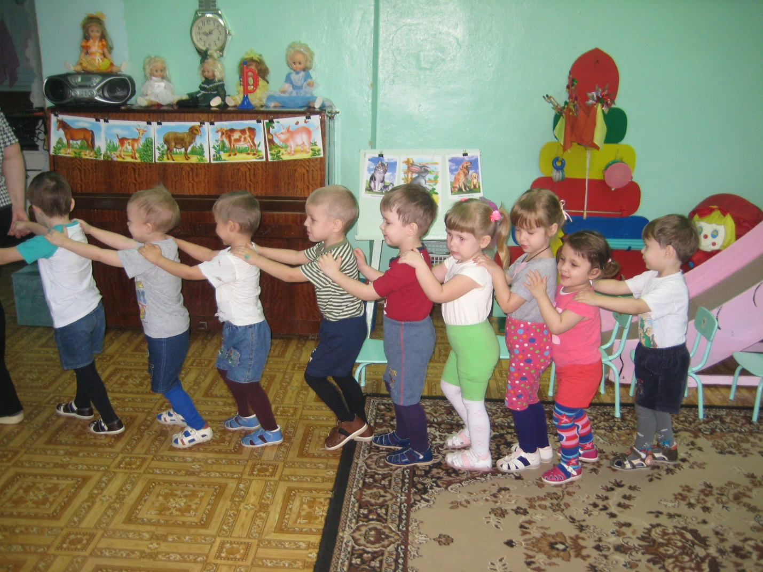

Под музыку «Тра – та-та, мы везем с собой кота», отправляемся по залу на паровозе, и останавливаемся на полянке.

(при ходьбе по залу под музыку преодолеваем препятствия в виде обручей (ходьба с высоким подниманием колен, массажные дорожки, чередуем ходьбу на носочках с обычной ходьбой) .

Встретили лошадку. Вспомнили стишок про лошадку («Я люблю свою лошадку»)

И поскакали по полянке.

«Скок, скок, я лошадка серый бок… »

Остановились возле домика. Там сидит грустный зайчик …

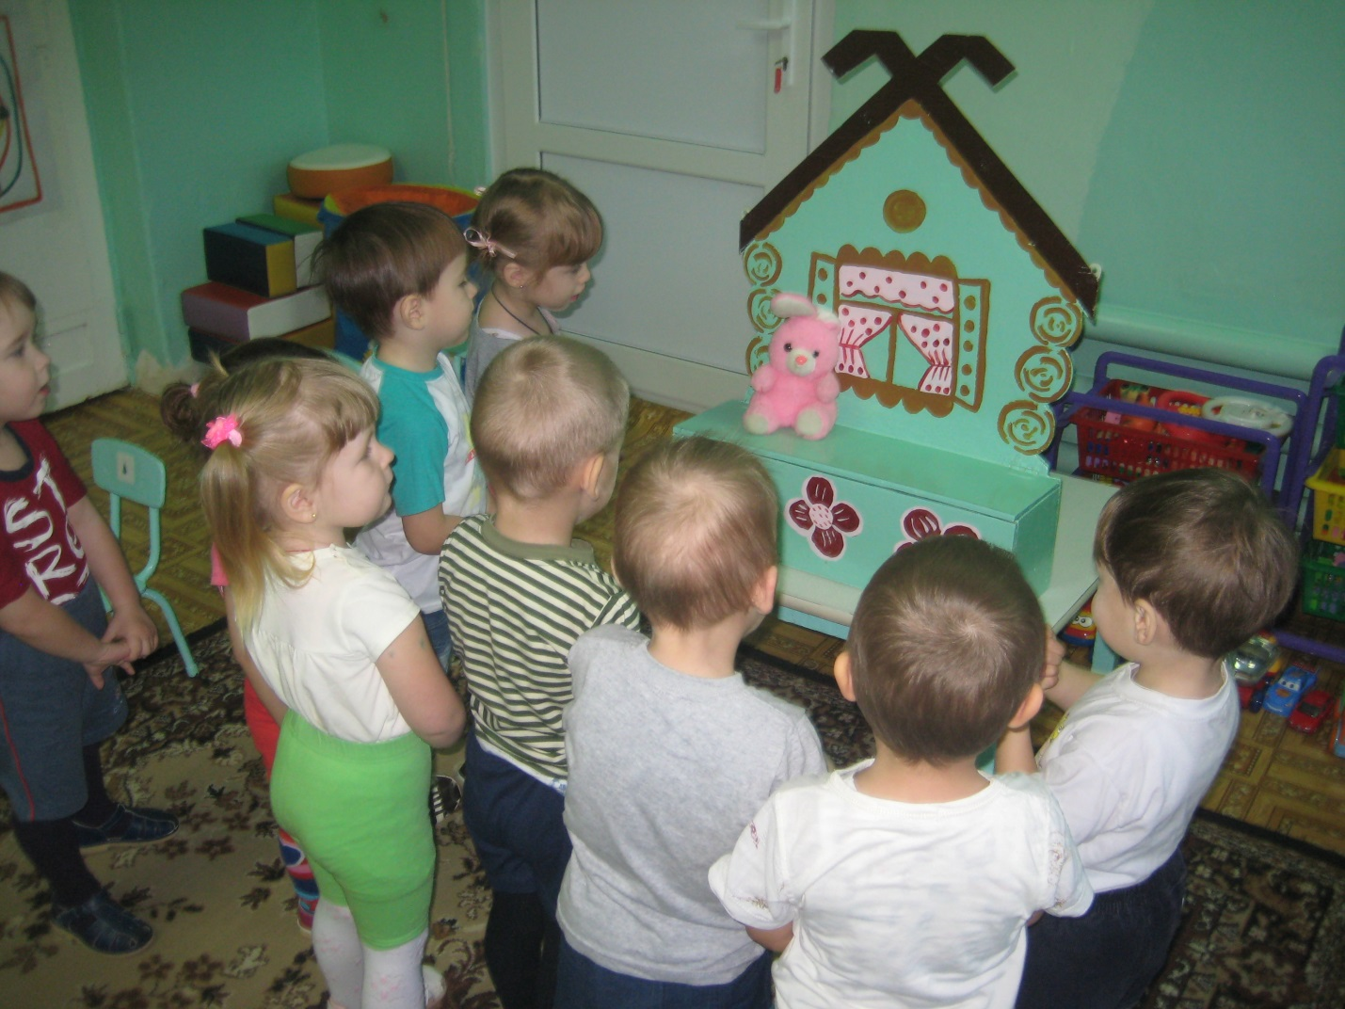

Вспомнили, почему зайка грустный («Зайку бросила хозяйка… »)

Пожалели Зайку, взяли с собой и как зайки запрыгали на полянку.

Дети под музыку выполняют – прыжки на двух ногах.

Мы прыгали, скакали, в небе самолет увидали.

(«Самолет построим сами, пронесемся над лесами… »)

Выполняется дыхательное упражнение «Самолет».

«Руки ставим мы в разлет, получился самолет».

Полетели самолеты по ясному небу,

вдаль, ввысь, только крепче ты держись.

Загудели самолеты (на выдохе «у –у –у »)

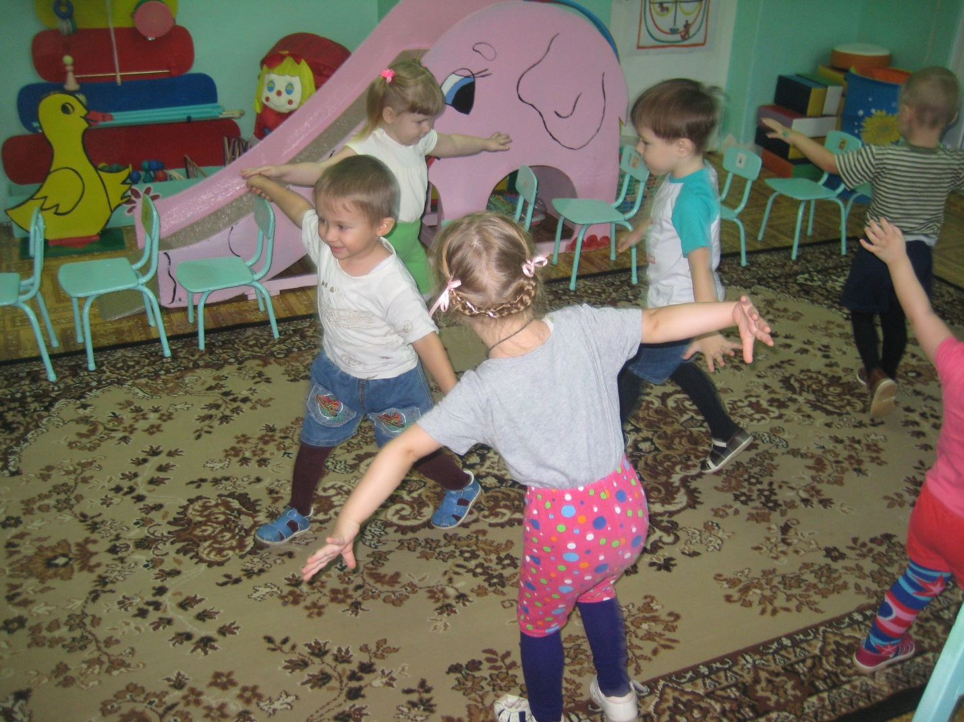

Приземлились самолеты на полянке.

На полянке птички и птенчики.

(выполняется игровое упражнение с пальчиками)

Птенчики.

Сделали мы гнёздышко, Сложите гнёздышко из ладоней, ладошки прижаты

Посмотри, посмотри, друг к другу, пальцы слегка согнуты.

Маленькие птенчики Движения руками (гнёздышком) вправо, влево.

Там внутри, там внутри.

Стали наши птенчики Шевелим пальцами рук.

Подрастать, подрастать,

И расставив крылышки Руки скрестить в запястьях, машем пальцами

Улетать, улетать. (крыльями) быстро- быстро.

Летели, летели, в бор сосновый прилетели.

А во бору живет Мишка медведь,

(вспомнили стих про мишку «Уронили Мишку на пол… »)

Мишка хороший, запасливый, готовится к зиме, ягод набрал, грибов…

(игрушка медведь, возле него корзинка с грибами - ягодами)

А пока еще в берлогу не залёг на долгую зимнюю спячку, мы с ним поиграем!

(выполняется подвижная игра «У медведя во бору».)

Устал мишка, и детки устали, давайте приляжем на полянке, отдохнем…

(выполняется релаксационное упражнение «На полянке»)

"На полянке".

Дети ложатся на спину, расслабляя все мышцы и закрывая глаза. Проходит релаксация под звучание спокойной музыки:

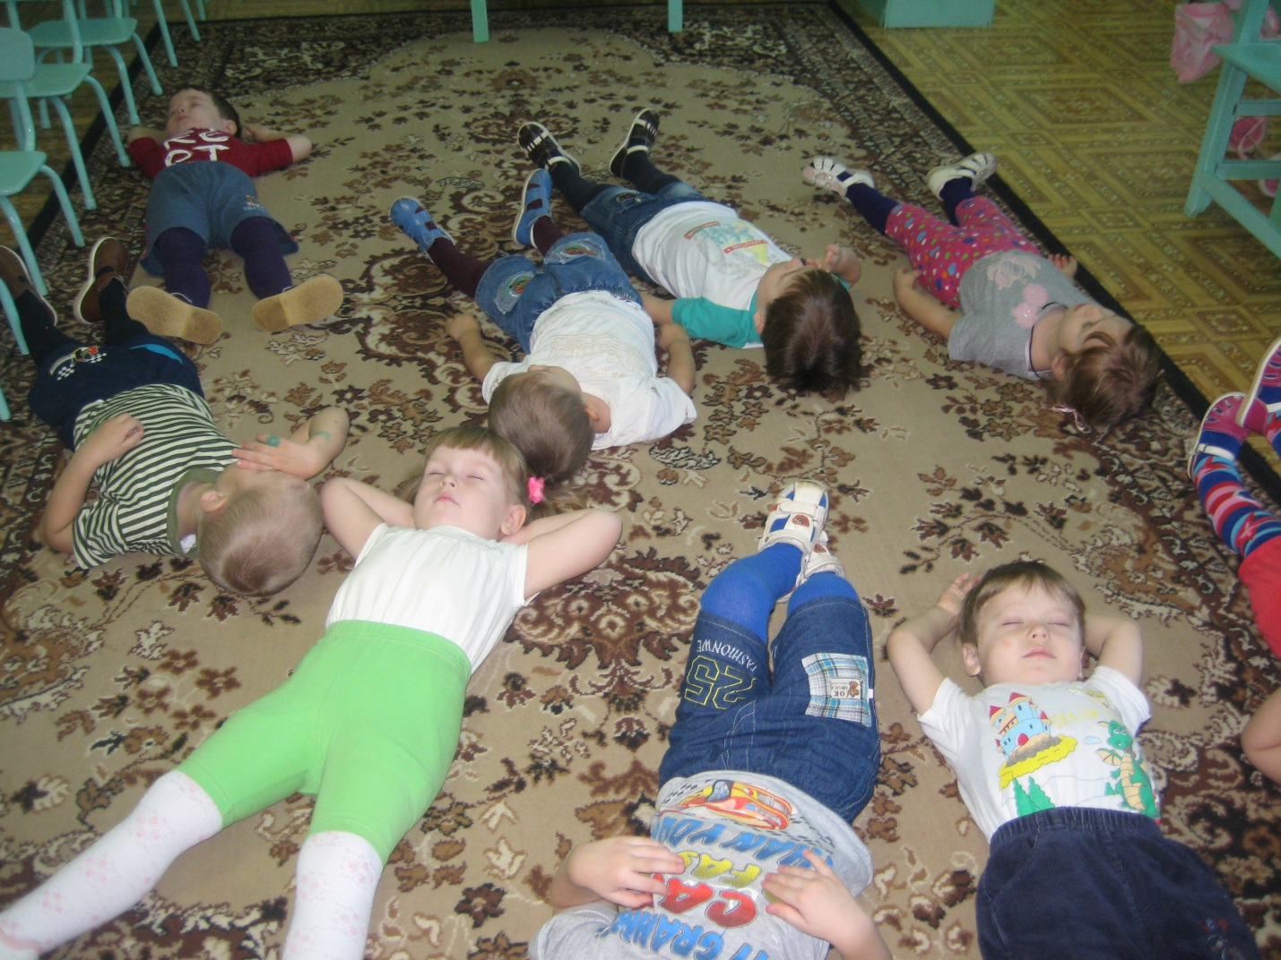

На полянке я лежу,

Но на солнце не гляжу.

Глазки закрываем,

глазки отдыхают.

Солнце гладит наши лица,

Пусть нам сон хороший снится.

Вдруг мы слышим:

бом-бом-бом!

Прогуляться вышел гром.

Гремит гром, как барабан.

Дети проснулись, улыбнулись. А, вот и чудо-дерево. Именно сегодня наступил тот день, когда на волшебном дереве поспели аппетитные, ароматные конфеты знаний.

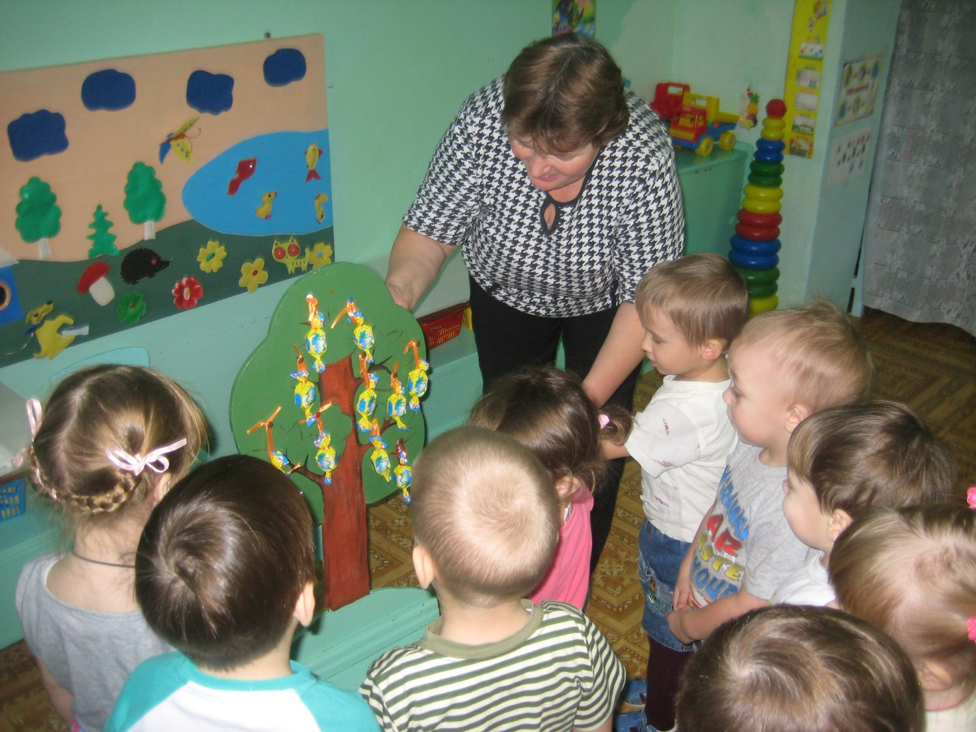

Раздача конфет

Чтоб нам не попасть под дождь, собираемся в вагончики и поедем быстро в группу.

Дети под музыку уходят в группу.